 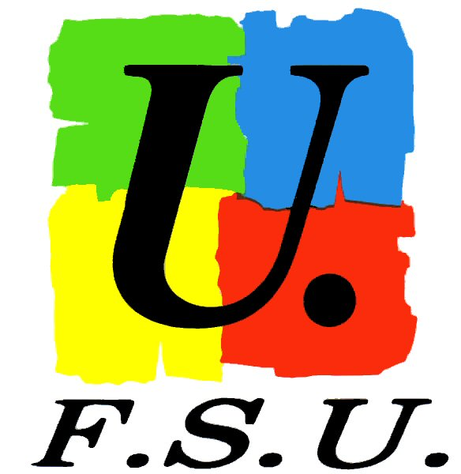 

Unions Départementales des Hauts-de-Seine

**COMMUNIQUE COMMUN**

**Pour la défense de l’emploi, des salaires, de la sécurité sociale et des services publics**

**Il faut retirer le pacte de responsabilité !**

**Les UD CGT – FO – FSU des Hauts-de-Seine appellent à la grève le 18 mars !**

Après l’accord interprofessionnel (ANI) puis la réforme des retraites qui constituaient déjà de nouveaux reculs pour l’ensemble des salariés, le Président Hollande, en instaurant un pacte de responsabilité avec le MEDEF, confirme l’aggravation brutale des politiques d’austérité imposées par les traités européens.

Par ce pacte de responsabilité qui va exonérer les patrons de leurs cotisations de la branche famille de la sécurité sociale, soit 36 milliards d’euros, le gouvernement compte relancer l’emploi en abaissant le coût du travail. Non seulement il ne relancera pas l’emploi, en appauvrissant encore des millions de salariés, mais en amputant la sécurité sociale de sa branche famille, il porte une attaque sans précédent au financement de la sécurité sociale en ouvrant la porte à sa fiscalisation, c'est-à-dire à l’augmentation des impôts. Depuis 1945 les employeurs ont obligation de verser une partie du salaire à la sécurité sociale, ces cotisations font partie intégrante du salaire appartenant à chaque travailleur.

Pour financer son pacte de responsabilité et atteindre les objectifs du TSCG (traité de stabilité européen), le Président Hollande annonce 50 milliards d’économie. Aucun domaine ne sera épargné.

**Pour cela le gouvernement veut s’attaquer aux services publics et à la protection sociale !**

**Ce n’est pas acceptable !**

**Pour les UD CGT-FO-FSU des Hauts-de-Seine, faire de la protection sociale et de la fonction publique une variable d’ajustement budgétaire, met gravement en péril notre modèle social.**

**Ensemble nous revendiquons :**

* Le retrait pur et simple du projet de pacte de responsabilité.
* Le maintien du financement de la Sécu et de toute la protection sociale sur les salaires.
* Une politique créatrice d’emplois stables et statutaires qui rompt avec les cadeaux faits au patronat et aux actionnaires.
* L’augmentation des salaires pour toutes et tous afin de relancer la consommation étranglée par l’austérité qui aggrave le chômage et la précarité.
* L’arrêt des coupes drastiques dans les budgets, le maintien du service public et du statut des fonctionnaires.
* L’arrêt de toutes les exonérations de cotisations sociales consenties au patronat.

Tous les salariés du privé comme du public sont impactés par cette politique sociale injuste qui pénalise l’ensemble du monde du travail. Cette attaque pose avec force la question de l’action interprofessionnelle de tous les secteurs, de toutes les branches pour faire reculer le gouvernement. Tous les travailleurs, toutes les familles sont concernées par cette offensive contre le droit aux soins, à la santé, contre la sécurité sociale fondée sur la solidarité ouvrière.

Les UD CGT-FO-FSU des Hauts-de-Seine appellent leurs syndicats et sections syndicales à réunir partout les salariés en AG pour réaffirmer leurs revendications et créer les conditions du succès de la grève interprofessionnelle du 18 mars. Partout travaillons à l’unité d’action sur des bases claires et offensives et appelons à manifester à Paris pour défendre nos intérêts collectifs.

Le gouvernement prétend à qui veut l’entendre qu’il y aurait des contreparties à ce cadeau au patronat. **Nous, CGT, FO, FSU, … affirmons qu’aucune contrepartie ne saurait justifier que l’on brade une branche entière de la Sécurité Sociale. Le pacte de responsabilité « Hollande-Gattaz » n’est ni amendable, ni négociable. Il doit être combattu pour obtenir son retrait.**

**Pour que les salariés soient écoutés, et non le Medef et les banquiers :**

Tous unis, tous en grève le mardi 18 mars !